水下裂缝扭曲校正实验报告
 | 数据集划分 | total=10360, train=9324, val=1036
 | 模型规模 | 17.84M
 | 训练轮次 | 1 - 50 epoch，共 50 轮
核心结论： 模型训练过程稳定，验证损失从 1.04719 降至 0.32642，最佳验证 EPE 为 117.885 px；但 gate report 显示所有 checkpoint 均未达到预设工程门限，主要瓶颈集中在 crack EPE、裂缝 Dice、边缘保真度和 folding rate。

1 实验概况
本实验围绕水下裂缝图像的几何扭曲校正任务展开，核心目标是训练一个能够从扭曲图像预测逆映射场的网络，进而通过 cv2.remap 将输入图像恢复到更接近无扭曲状态的空间形态。与参考附件相比，本报告不仅复现训练曲线与典型样本展示，还进一步纳入 checkpoint 横向评估、逐图像误差分布、ROI 局部观察、门限失败原因和下一步优化建议。
从 train.log 可知，训练使用 cuda:0 和 AMP 混合精度，数据集共 10,360 张，其中训练集 9,324 张、验证集 1,036 张；模型参数量为 17.84M。训练共进行 50 个 epoch，调度器为 CosineAnnealingWarmRestarts（T_0=25, T_mult=2），从第 30 个 epoch 起启用 mixup（prob=0.1, alpha=0.05），每 5 个 epoch 保存一次 checkpoint。
项目 | 配置/结果
设备与精度 | cuda:0，AMP=True
数据集规模 | total=10360, train=9324, val=1036
DataLoader | workers=8, pin_memory=True
模型参数量 | 17.84M
学习率策略 | CosineAnnealingWarmRestarts T_0=25 T_mult=2
数据增强 | enabled from epoch 30, prob=0.1, alpha=0.05
总训练时长 | 17.99 hours (64758s)
最优模型 | best_epe.pth；best_loss.pth；final.pth 同时保存
表1 实验环境、数据规模与训练配置汇总

2 方法与训练目标

2.1 任务定义
水下场景中裂缝图像会受到折射、波纹、局部扰动和成像噪声影响，裂缝边缘在空间上出现非线性偏移。本实验将校正问题表述为逆映射场学习：网络输出每个目标像素在原图中的采样坐标，推理阶段通过 corrected = cv2.remap(distorted, inv_map_x, inv_map_y) 完成恢复。

2.2 损失构成
训练日志记录了总损失及多个分量：coord 负责坐标回归，smooth 约束位移场平滑性，fold 控制折叠风险，photo 约束校正后图像的光度一致性，freq 关注频域结构；同时还记录裂缝区域相关的 c_coord、c_grad、c_freq 与 c_ratio，用于观察裂缝区域监督在总优化中的占比。
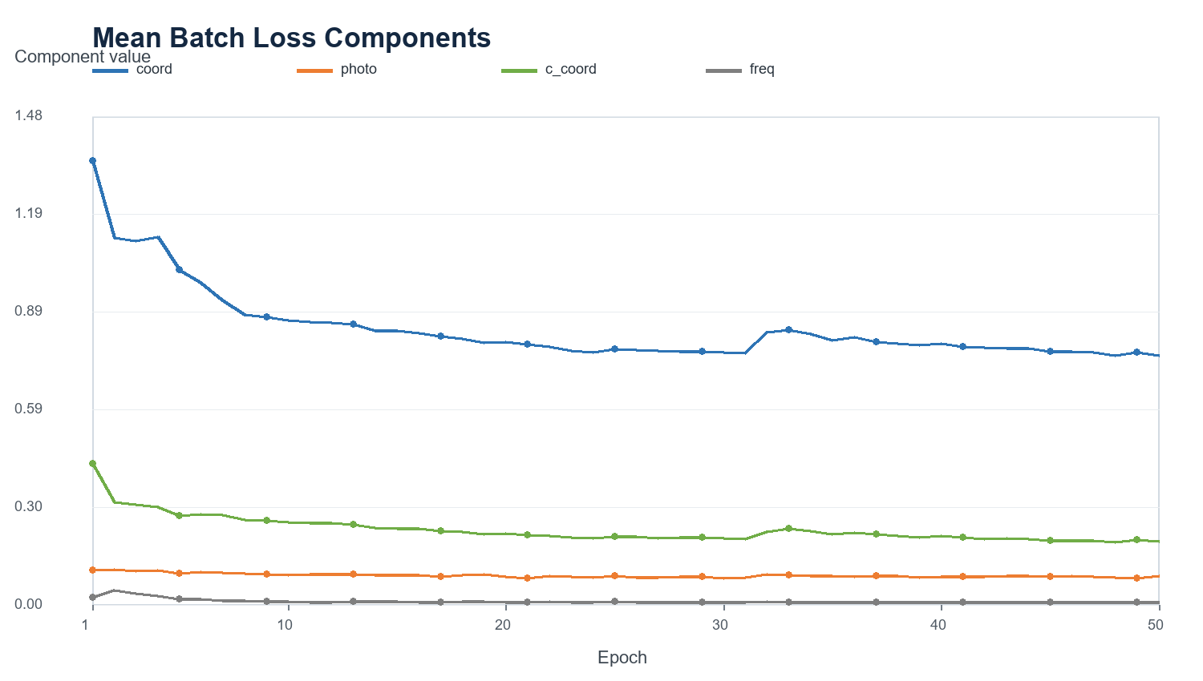
图1 训练过程中主要 batch 损失分量均值变化
图1显示 coord 分量始终是主要优化项，说明模型的核心难点仍是几何坐标场回归。photo 与 c_coord 分量在不同 epoch 有小幅波动，反映图像外观一致性和裂缝区域几何监督会随样本扰动强度变化。smooth、fold 与 freq 数值相对较小，更多承担正则化角色。

3 训练过程与收敛分析
50 个 epoch 内，Train Loss 从 1.89290 降至 1.01010，下降 46.64%；Val Loss 从 1.04719 降至 0.32642，下降 68.83%。Train EPE 从 344.296px 降至 152.186px，下降 55.80%；Val EPE 从 367.585px 降至 118.095px，下降 67.87%，最佳 Val EPE 为 117.885px，出现在第 48 个 epoch。
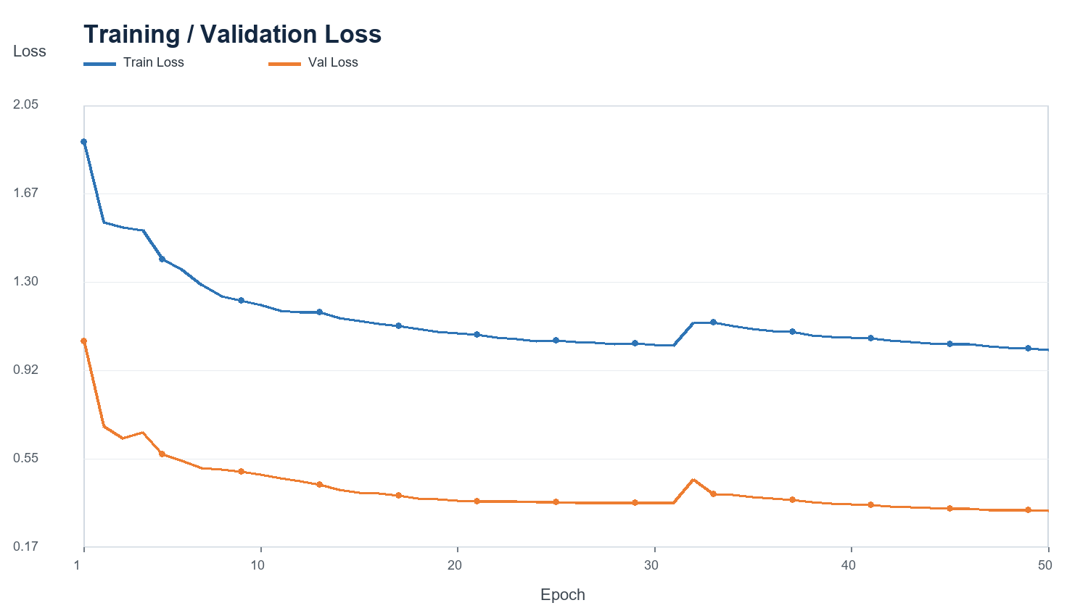
图2 训练集与验证集 Loss 曲线
图2表明，损失在前 10 个 epoch 下降最快，验证损失由 1.04719 快速降至 0.47805；随后下降速度放缓，并在 40 epoch 后进入更明显的平台期。最终 epoch 50 的 Val Loss 达到 0.32642，也是日志记录中的 Best Val Loss，说明训练结束时仍有轻微改善，但改善幅度已较小。
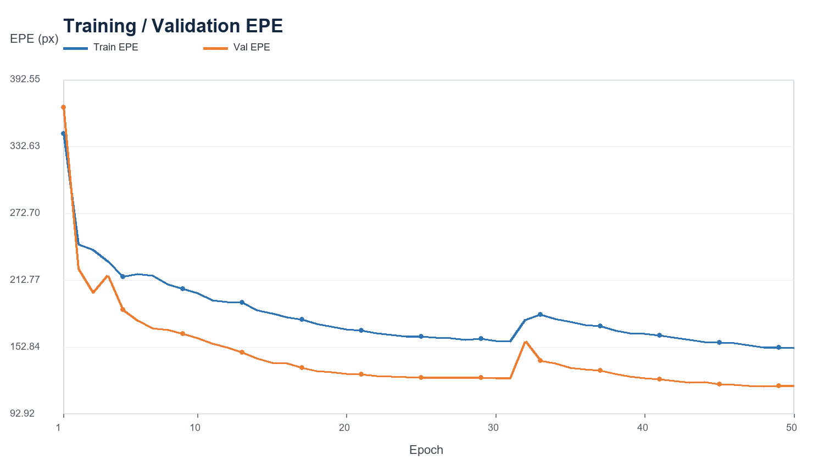
图3 训练集与验证集 EPE 曲线
图3与损失曲线趋势一致，但 EPE 更直接反映几何坐标误差。验证 EPE 在第 1 到第 10 个 epoch 从 367.585px 降至 160.966px，完成主要粗配准学习；第 10 到第 30 个 epoch 继续下降至 121.306px 左右；第 40 到第 50 个 epoch 则基本维持在 118-123px 区间，说明后期主要是细节修正而非大幅收敛。
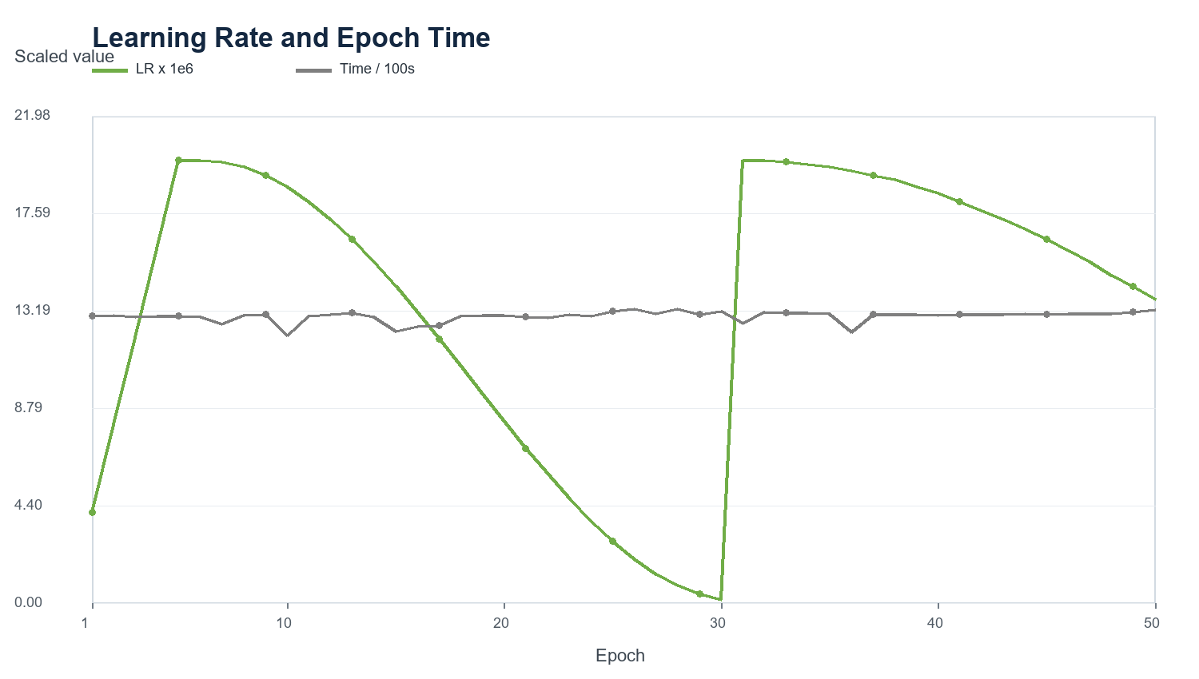
图4 学习率与单 epoch 耗时变化
平均单轮耗时为 1294.9s，约 21.58 分钟；最短单轮 1206.2s，最长单轮 1328.2s，训练吞吐较稳定。学习率随 warm restart 策略先升后按余弦方式调整，与后期损失缓慢下降相吻合。
Epoch | Train Loss | Train EPE | Val Loss | Val EPE | LR | Time(s)
1 | 1.89290 | 344.3 | 1.04719 | 367.6 | 4.08e-06 | 1294
5 | 1.39487 | 216.1 | 0.56506 | 186.4 | 2.00e-05 | 1295
10 | 1.19965 | 201.1 | 0.47805 | 161.0 | 1.88e-05 | 1206
20 | 1.07929 | 168.6 | 0.36955 | 129.2 | 8.19e-06 | 1297
30 | 1.03188 | 158.4 | 0.35882 | 125.0 | 1.78e-07 | 1316
40 | 1.06203 | 164.6 | 0.35416 | 125.2 | 1.85e-05 | 1300
45 | 1.03463 | 156.9 | 0.33548 | 119.8 | 1.64e-05 | 1304
48 | 1.01780 | 152.8 | 0.32778 | 117.9 | 1.48e-05 | 1306
50 | 1.01010 | 152.2 | 0.32642 | 118.1 | 1.37e-05 | 1326
表2 关键 epoch 的训练与验证指标

4 checkpoint 横向评估与门限诊断
训练日志只反映训练/验证集上的整体坐标误差，gate report 则进一步从裂缝优先指标、全局 EPE、边缘保真度、Dice 和 folding rate 等角度评估 checkpoint。该报告显示最佳排序 checkpoint 为 best_epe.pth，但所有候选模型均处于 below_minimum，说明当前训练已经收敛，但尚未达到预设工程准入标准。
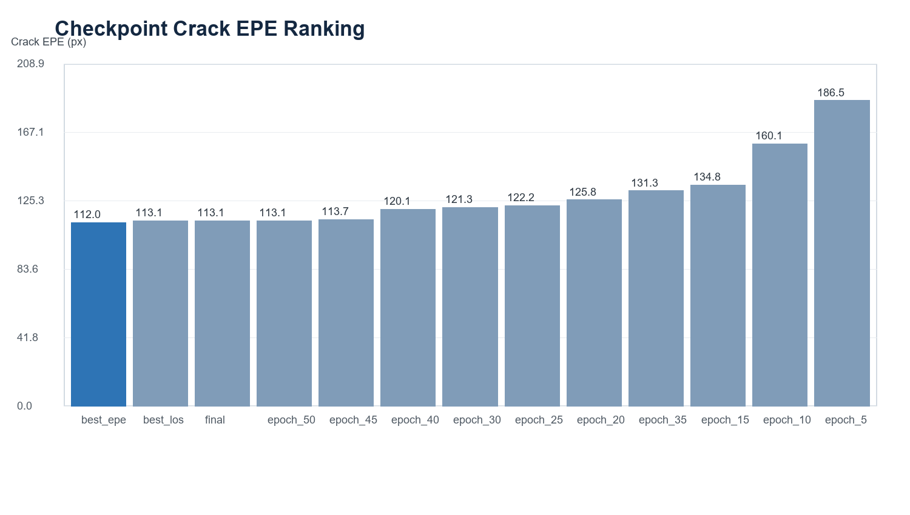
图5 各 checkpoint 的裂缝区域 EPE 排名
Checkpoint | Level | Pass | Crack EPE | Dice | Edge | Global EPE | Folding
best_epe.pth | below_minimum | False | 112.0 | 0.0026 | 0.295 | 112.6 | 0.570
best_loss.pth | below_minimum | False | 113.1 | 0.0023 | 0.297 | 113.3 | 0.569
final.pth | below_minimum | False | 113.1 | 0.0023 | 0.297 | 113.3 | 0.569
epoch_50.pth | below_minimum | False | 113.1 | 0.0023 | 0.297 | 113.3 | 0.569
epoch_45.pth | below_minimum | False | 113.7 | 0.0021 | 0.298 | 114.3 | 0.570
epoch_40.pth | below_minimum | False | 120.1 | 0.0020 | 0.316 | 120.0 | 0.571
epoch_30.pth | below_minimum | False | 121.3 | 0.0019 | 0.228 | 121.8 | 0.555
epoch_25.pth | below_minimum | False | 122.2 | 0.0010 | 0.247 | 122.3 | 0.557
表3 gate report 中排序靠前的 checkpoint 指标
门限解释： 报告中的失败并不代表训练完全无效，而是说明当前模型距离工程门限仍有明显差距。以 best_epe.pth 为例，crack EPE 约 112.021px，高于门限 45px；global EPE 约 112.606px，高于门限 40px；folding rate 约 0.570，远高于 0.05 的目标，说明映射场存在大量局部折叠或非单调区域。

评估版本 | 样本数 | Crack EPE | Global EPE | Crack Edge | Global Edge | Dice | Folding
best_epe v2 | 120 | 110.2 | 112.6 | 0.321 | 0.308 | 0.0026 | 0.570
best_epe 300 | 300 | 112.3 | 113.6 | 0.277 | 0.285 | 0.0042 | 0.569
metric_align | 40 | 228.9 | 302.4 | 0.443 | 0.429 | 0.1681 | 0.515
表4 不同诊断评估版本的汇总指标

5 逐图像误差分布与样本稳定性
diag_eval_best_epe_v2 共统计 120 个样本。逐图像 global EPE 均值为 112.61px，标准差为 11.16px；裂缝区域 EPE 均值为 110.16px，标准差为 14.91px。这说明不同样本间的整体误差波动相对有限，但裂缝区域仍存在较明显的局部困难样本。
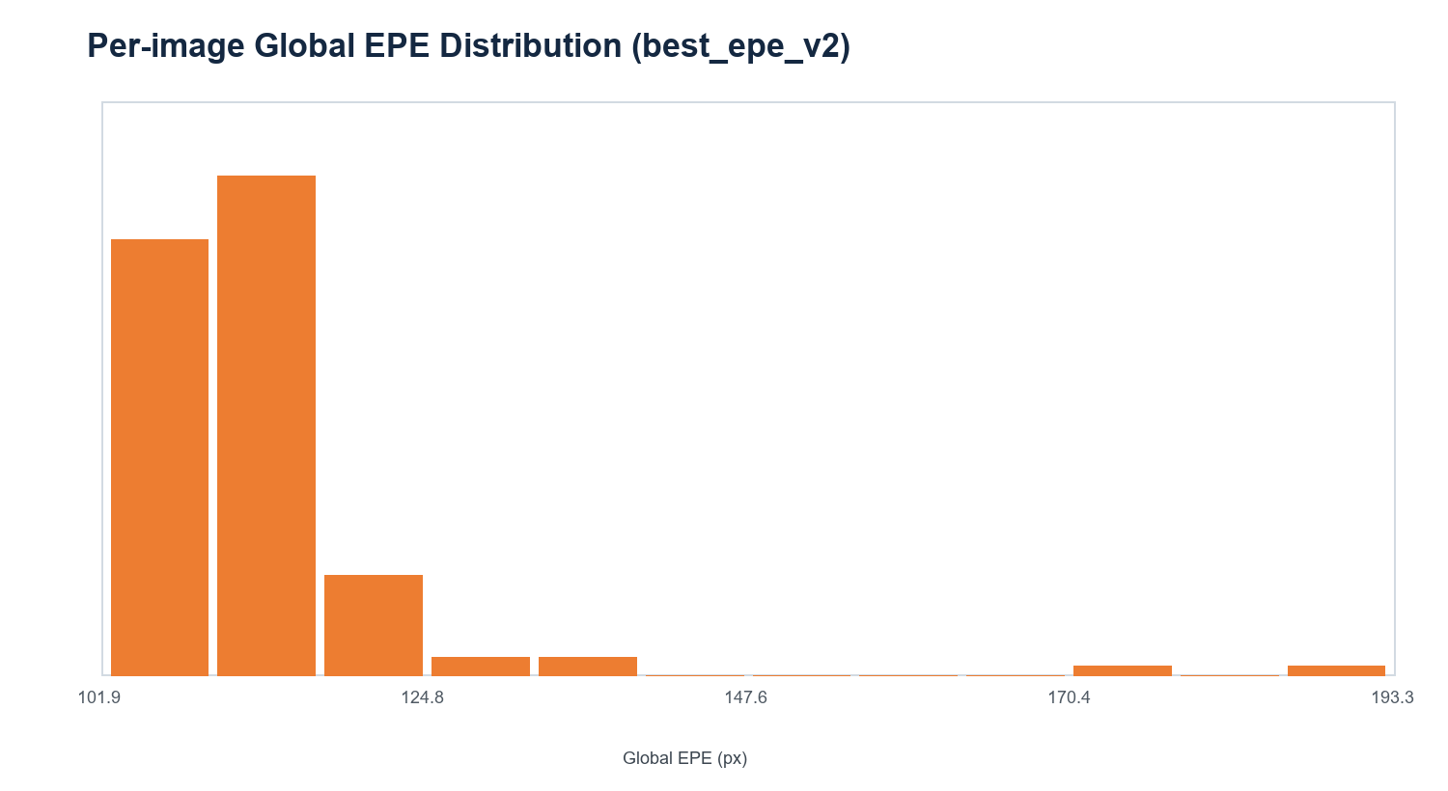
图6 best_epe_v2 逐图像 Global EPE 分布
Image | Crack EPE | Global EPE | Crack Edge | Global Edge | Dice | Folding | Crack Ratio
crack0012_03.png | 96.47 | 101.9 | 0.484 | 0.452 | 0.0000 | 0.573 | 0.245
crack0005_08.png | 96.44 | 104.0 | 0.503 | 0.450 | 0.0000 | 0.570 | 0.226
crack0004_03.png | 102.3 | 104.2 | 0.143 | 0.289 | 0.0000 | 0.561 | 0.111
crack0001_07.png | 129.2 | 138.9 | 0.488 | 0.413 | 0.0000 | 0.562 | 0.242
crack0002_06.png | 163.5 | 177.9 | 0.245 | 0.283 | 0.0000 | 0.554 | 0.128
crack0002_01.png | 188.5 | 193.3 | 0.362 | 0.389 | 0.1475 | 0.555 | 0.138
表5 Global EPE 最低与最高样本对照

6 可视化结果分析

6.1 多样本校正对比
diag_infer_best_epe 目录提供了多张 compare 图，通常以横向面板展示输入、预测校正结果、位移/光流相关可视化或参考结果。从可视化上看，模型能够恢复大尺度裂缝走向，减少水下扰动导致的整体几何偏移；但局部边缘仍可能出现过度平滑、错位或纹理残差。
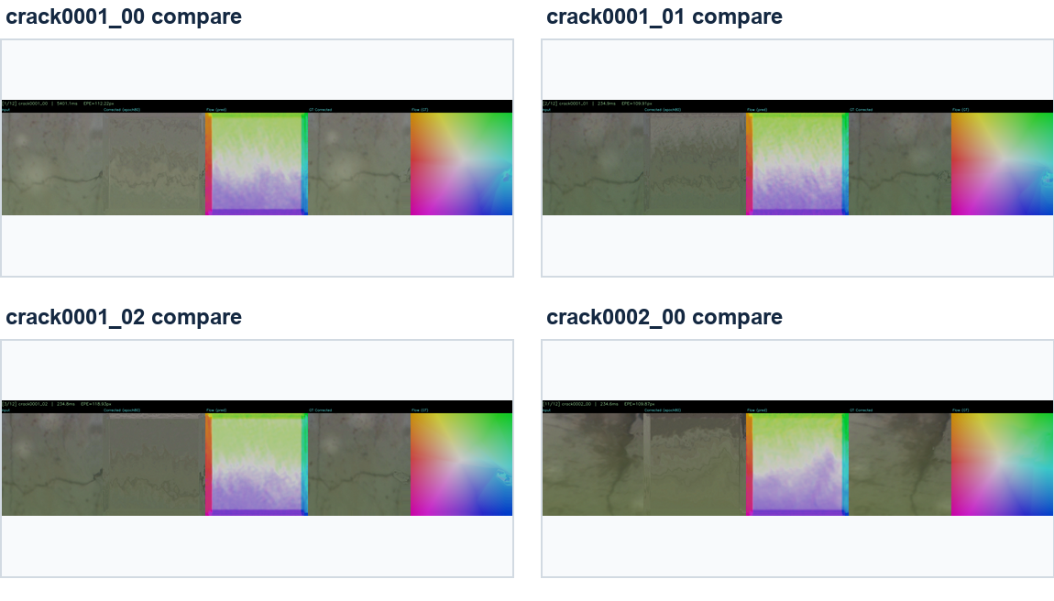
图7 best_epe checkpoint 的多样本推理对比图汇总
图7中的样本表明，模型对主裂缝的全局形态有一定恢复能力，尤其在整体弯曲方向和裂缝主体位置上表现稳定。不过，裂缝边界附近仍是误差高发区域：细裂缝分叉、局部高频纹理、图像边界处的插值区域更容易出现模糊或残差，和 gate report 中 edge fidelity、Dice 偏低的现象一致。

6.2 ROI 局部细节观察
ROI 可视化用于放大裂缝局部区域，帮助判断模型是否只恢复了全局几何趋势，还是同时保留了裂缝边缘与局部纹理。从 ROI 面板看，模型在大尺度矫正后仍容易损失细小分叉、边缘锐度和局部对齐精度，因此后续优化应更多关注裂缝区域的局部监督。
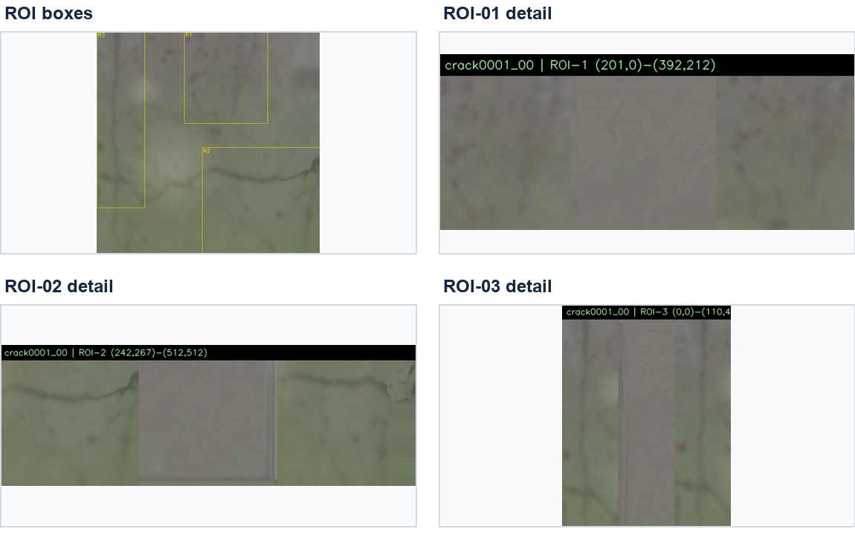
图8 crack0001_00 的 ROI 框选与局部细节面板

7 问题定位与原因分析
综合训练曲线、评估指标和可视化结果，可以将当前模型状态概括为“训练已稳定收敛，但工程指标未达标”。也就是说，模型确实学习到了从扭曲图像到逆映射场的主要关系，但该关系的精度、单调性和裂缝边缘保真度仍不足以通过严格门限。
问题 | 证据 | 可能原因 | 影响
Crack EPE 偏高 | best_epe.pth 约 112.021px，门限 45px | 裂缝区域监督权重或样本难度分布不足；局部大位移拟合能力不够 | 裂缝主体位置仍有明显残差
Dice 极低 | best_epe_v2 Dice 约 0.0026 | 校正后裂缝掩膜与目标裂缝掩膜重合不足，可能受阈值、边缘模糊和映射折叠共同影响 | 裂缝级结构一致性较弱
Edge fidelity 不足 | 裂缝边缘保真度约 0.295-0.321 | 高频边缘缺少显式保持，photo/coord 优先改善低频几何 | 边缘锐度和细小分叉恢复不稳定
Folding rate 高 | 约 0.57，门限 0.05 | 位移场可逆性与雅可比约束不足，局部出现折叠或非单调采样 | 校正映射物理合理性不足
表6 当前模型主要问题与证据链

8 优化建议
增强裂缝区域监督：对裂缝 mask、裂缝边缘和分叉区域设置更高权重，将 crack EPE、edge fidelity 或 Dice 类指标纳入训练目标，避免模型只优化背景或低频几何。
加入可逆性与折叠约束：显式约束位移场雅可比行列式、局部单调性或平滑可逆性，降低 folding rate，避免 remap 采样时出现局部翻折。
采用多尺度局部细化：在主干预测全局逆映射后，引入裂缝 ROI 分支或高分辨率 refinement head，对边缘、尖端和细裂缝局部进行二阶段修正。
重检评估口径：metric_align 与 best_epe_v2 指标差异较大，建议固定评估样本集、裂缝 mask 提取阈值、坐标归一化方式与 EPE 计算口径，避免横向比较混入评估偏差。
扩展真实水下扰动数据：当前合成扰动可能与真实水下折射、散射、照度变化存在 domain gap。可增加真实标注、半监督一致性或物理先验增强来提升泛化。

9 结论
本次训练在 50 个 epoch 内完成稳定收敛，验证损失和验证 EPE 均显著下降，说明网络已经具备基本的水下裂缝扭曲校正学习能力。从训练日志看，最终 Val Loss 为 0.32642，最佳 Val EPE 为 117.885px，训练总时长约 17.99 小时。
然而，进一步的 gate report 与逐图像分析表明，当前模型仍未达到工程级校正门限：裂缝区域 EPE、Dice、边缘保真度和 folding rate 均存在明显短板。因此，本阶段成果更适合作为基线模型和诊断起点，而不是最终可部署模型。下一阶段应围绕裂缝区域加权监督、可逆位移场约束和局部细化模块进行定向优化。

附录 A 数据文件清单
文件/目录 | 用途
train.log | 原始训练日志，包含 batch 级损失、epoch 汇总、最优模型与总耗时
epoch_summary_parsed.csv | 从训练日志解析出的 epoch 级 Loss/EPE/LR/Time 数据
diag_eval_best_epe_v2/eval_summary.json | best_epe checkpoint 的 120 样本诊断评估汇总
gate_report/gate_report.csv | 不同 checkpoint 的门限评估结果
diag_infer_best_epe/*.png | 典型样本推理与校正对比图
crack_roi_visuals/*.png | 裂缝 ROI 局部细节可视化

